**Laboratórios práticos com foco no exame**

**AZ-104**

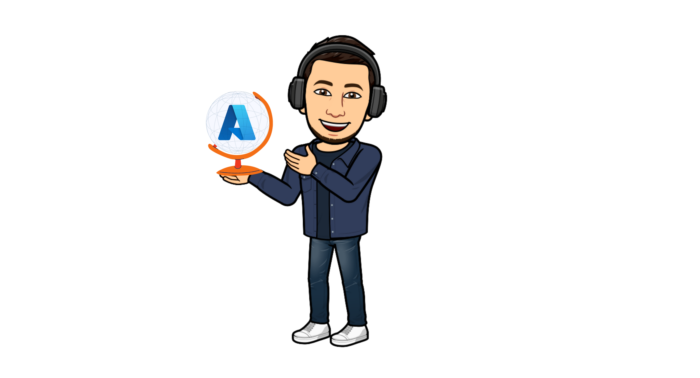

**1. Criar usuário**

- Criar 3 usuários nativos do tenant

- usuário 01 - global administrator

- usuário 02 - global administrator

- usuário 03 - nenhuma role do azure ad

- ajustar a senha para os 3 usuários

**2. RBAC**

- add permissão de contributor para o usuário 03 no nível da subscription

- Testar criar um recurso rg-prd

**3. Criar Grupos**

- GRP TI e MKT

- Associar usuário de forma manual

- Associar usuário de forma automática

**4. Criar um novo Tenant**

- Criar um novo tenant e validar usuários e permissão

**5. Criar o Resource Group PRD**

- Criar o RG-Rovati Tech-PRD

**6. Virtual Network**

- Criar Vnet-Hub - 10.1.0.0/16 – East US

- Criar Sub-Hub - 10.1.1.0/24

- Criar AzureBastionSubnet - 10.1.250.0/26

- Criar Vnet-Spoke01 - 10.2.0.0/16 – East US

- Criar Sub-Web - 10.2.1.0/24

- Criar Sub-AppGw - 10.2.250.0/24

- Criar Vnet-Spoke02 - 10.3.0.0/16 – Australia East

- Criar Sub-Intra - 10.3.1.0/24

- Criar e associar os NSGs - um para cada vnet

- Ajustar peering entre hub e spokes

- Criar bastion

**7. Virtual Machines**

- Criar Vm-Fw (vnethub) - East US - B2S

* Sem redundância de zona

- Criar Vm-Web01 (vnet-spoke01) - East US - DS1_V2

* Redundância zona 1

- Criar Vm-Web02 (vnet-spoke01) - East US - DS1_V2

* Redundância zona 2

- Criar Vm-Intra01 (vnet-spoke02) – Australia East - B2S

- Criar Vm-Intra02 (vnet-spoke02) - Australia East - B2S

- Validar ips estáticos e privados/públicos

- Deletar os ips públicos

- Desabilitar o Firewall de todas as Vms

**8. NSG**

- Liberar acesso via RDP

- Fazer tester no NSG

- Criar ASG para liberar acesso RDP para servidores Web01 e Web02

- Remover ips publicos

**9. Configurar IIS Site (Vm-Web01 e Vm-Web02)**

*# Install IIS*

*Install-WindowsFeature -name Web-Server -IncludeManagementTools*

*# Remove default htm file*

*remove-item C:\inetpub\wwwroot\iisstart.htm*

*#Add custom htm file*

*Add-Content -Path "C:\inetpub\wwwroot\iisstart.htm" -Value $("Rovati Tech - Site Externo -" + $env:computername)*

**10. Configurar IIS Intranet (Vm-Intra01 e Vm-Intra02)**

*# Install IIS*

*Install-WindowsFeature -name Web-Server -IncludeManagementTools*

*# Remove default htm file*

*remove-item C:\inetpub\wwwroot\iisstart.htm*

*#Add custom htm file*

*Add-Content -Path "C:\inetpub\wwwroot\iisstart.htm" -Value $("Rovati Tech - Intranet -" + $env:computername)*

**11. Configurar Firewall**

- Habilitar IP forwarding na NIC

*Install-WindowsFeature RemoteAccess -IncludeManagementTools*

*Install-WindowsFeature -Name Routing -IncludeManagementTools -IncludeAllSubFeature*

*Install-WindowsFeature -Name "RSAT-RemoteAccess-Powershell"*

*Install-RemoteAccess -VpnType RoutingOnly*

*Get-NetAdapter | Set-NetIPInterface -Forwarding Enabled*

**12. Route Table**

- Adiconar route table na vnet-spoke01

- Adiconar route table na vnet-spoke02

**13. Criar zona de DNS Privada**

- Vnet-Hub - auto registration

- Vnet-Spoke01 - auto registration

- Vnet-Spoke02 - manual registration

**14. Criar Policies**

- Add a tag to resources

- Allowed locations

**15. Criar Storage Account**

- Criar um blob testar acesso anonimo

- Configurar azure files

- Restringir acesso via service endpoint

- Instalar Storage Explorer em um dos servers

- Testar acesso via SAS

- Configurar private endpoint para blob

- Configurar virtual network link para as vnets no private dns

- Configurar private endpoint para files

- Configurar virtual network link para as vnets no private dns

- Testar acesso de forma privada

**16. Configurar Load Balancer Interno**

- Configurar load balancer e add as duas vms intranet no backend

**17. Configurar Application Gateway**

- Configurar application gateway e add as duas vms web no backend

**18. Estrutura de DR**

- Criar Rg-Dsr na região UK South

- Criar Vnet-Dsr – 192.168.0.0 /16 – UK South

- Criar Sub-Dsr - 192.168.1.0 /24 – UK South

- Criar storage account de cache no Resource Group de origem

- Habilitar replicação das vms Web01 e 02

- Testar virada para região de Dsr